**5+8= 20-5=**

**6+9= 19-4=**

**10+5= 12-3=**

**15+4= 18-9=**

**10+10= 10-2=**

**7+5= 16-8=**

**1+16= 13-7=**

**17+3= 17-7=**

**12+5= 15-6=**

**9+8= 11-9=**

**14+4= 20-20=**

**11+9= 14-8=**

**20+0= 18-6=**

**12+6= 15-9=**

**ČÍTAJ SLOVÁ A SPOJ ICH SO SPRÁVNOU DVOJHLÁSKOU**

**PAPIER**

**PIERKO IA**

**PIATOK**

**ZVIERA IU**

**FIALKA**

**ČIAPKA IE**

**TRETIU**

**DIERA**

**KRAJŠIU**

**POMENUJ OBRÁZKY, KTORÉ MAJÚ TVÁR OBDĹŽNIKA. SKÚS UKÁZAŤ NEJAKÉ PREDMETY DOMA, KTORÉ MAJÚ TVAR OBDĹŽNIKA.**

**SKÚS TIETO PREDMETY NAKRESLIŤ PODĽA PREDLOHY.**

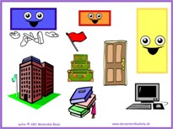

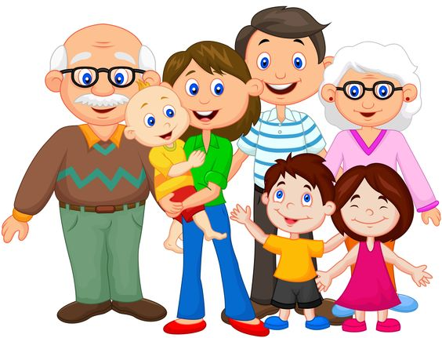**RODINA**

**Pomenuj osoby na obrázku- mama, tato, babka, dedko, syn/deti.**

**RODINA- príbuzenské vzťahy.**

**Pospájaj slová s obrázkami.**

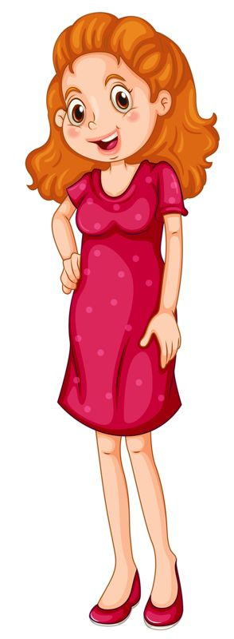

**MAMA**

**OTEC**

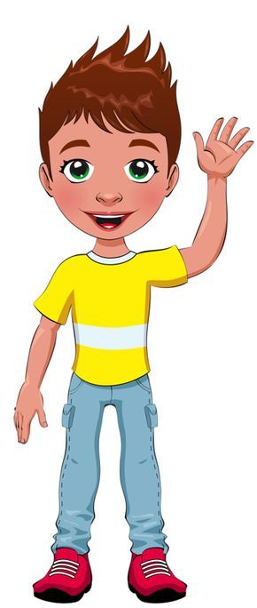

**SYN**

**VNUK**

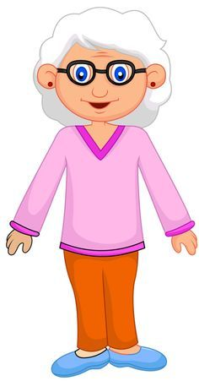

**BABKA**

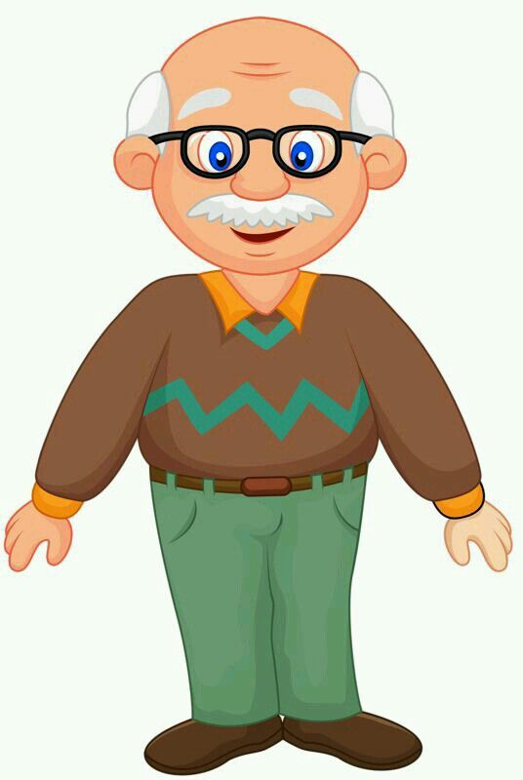

**DEDKO**

**VYFARBI A POMENUJ OVOCIE A ZELENINU NA OBRÁZKOCH. OBRÁZKY VYSTRIHNI A ROZDEL NA DVE KOPKY- ZELENINA/OVOCIE.**

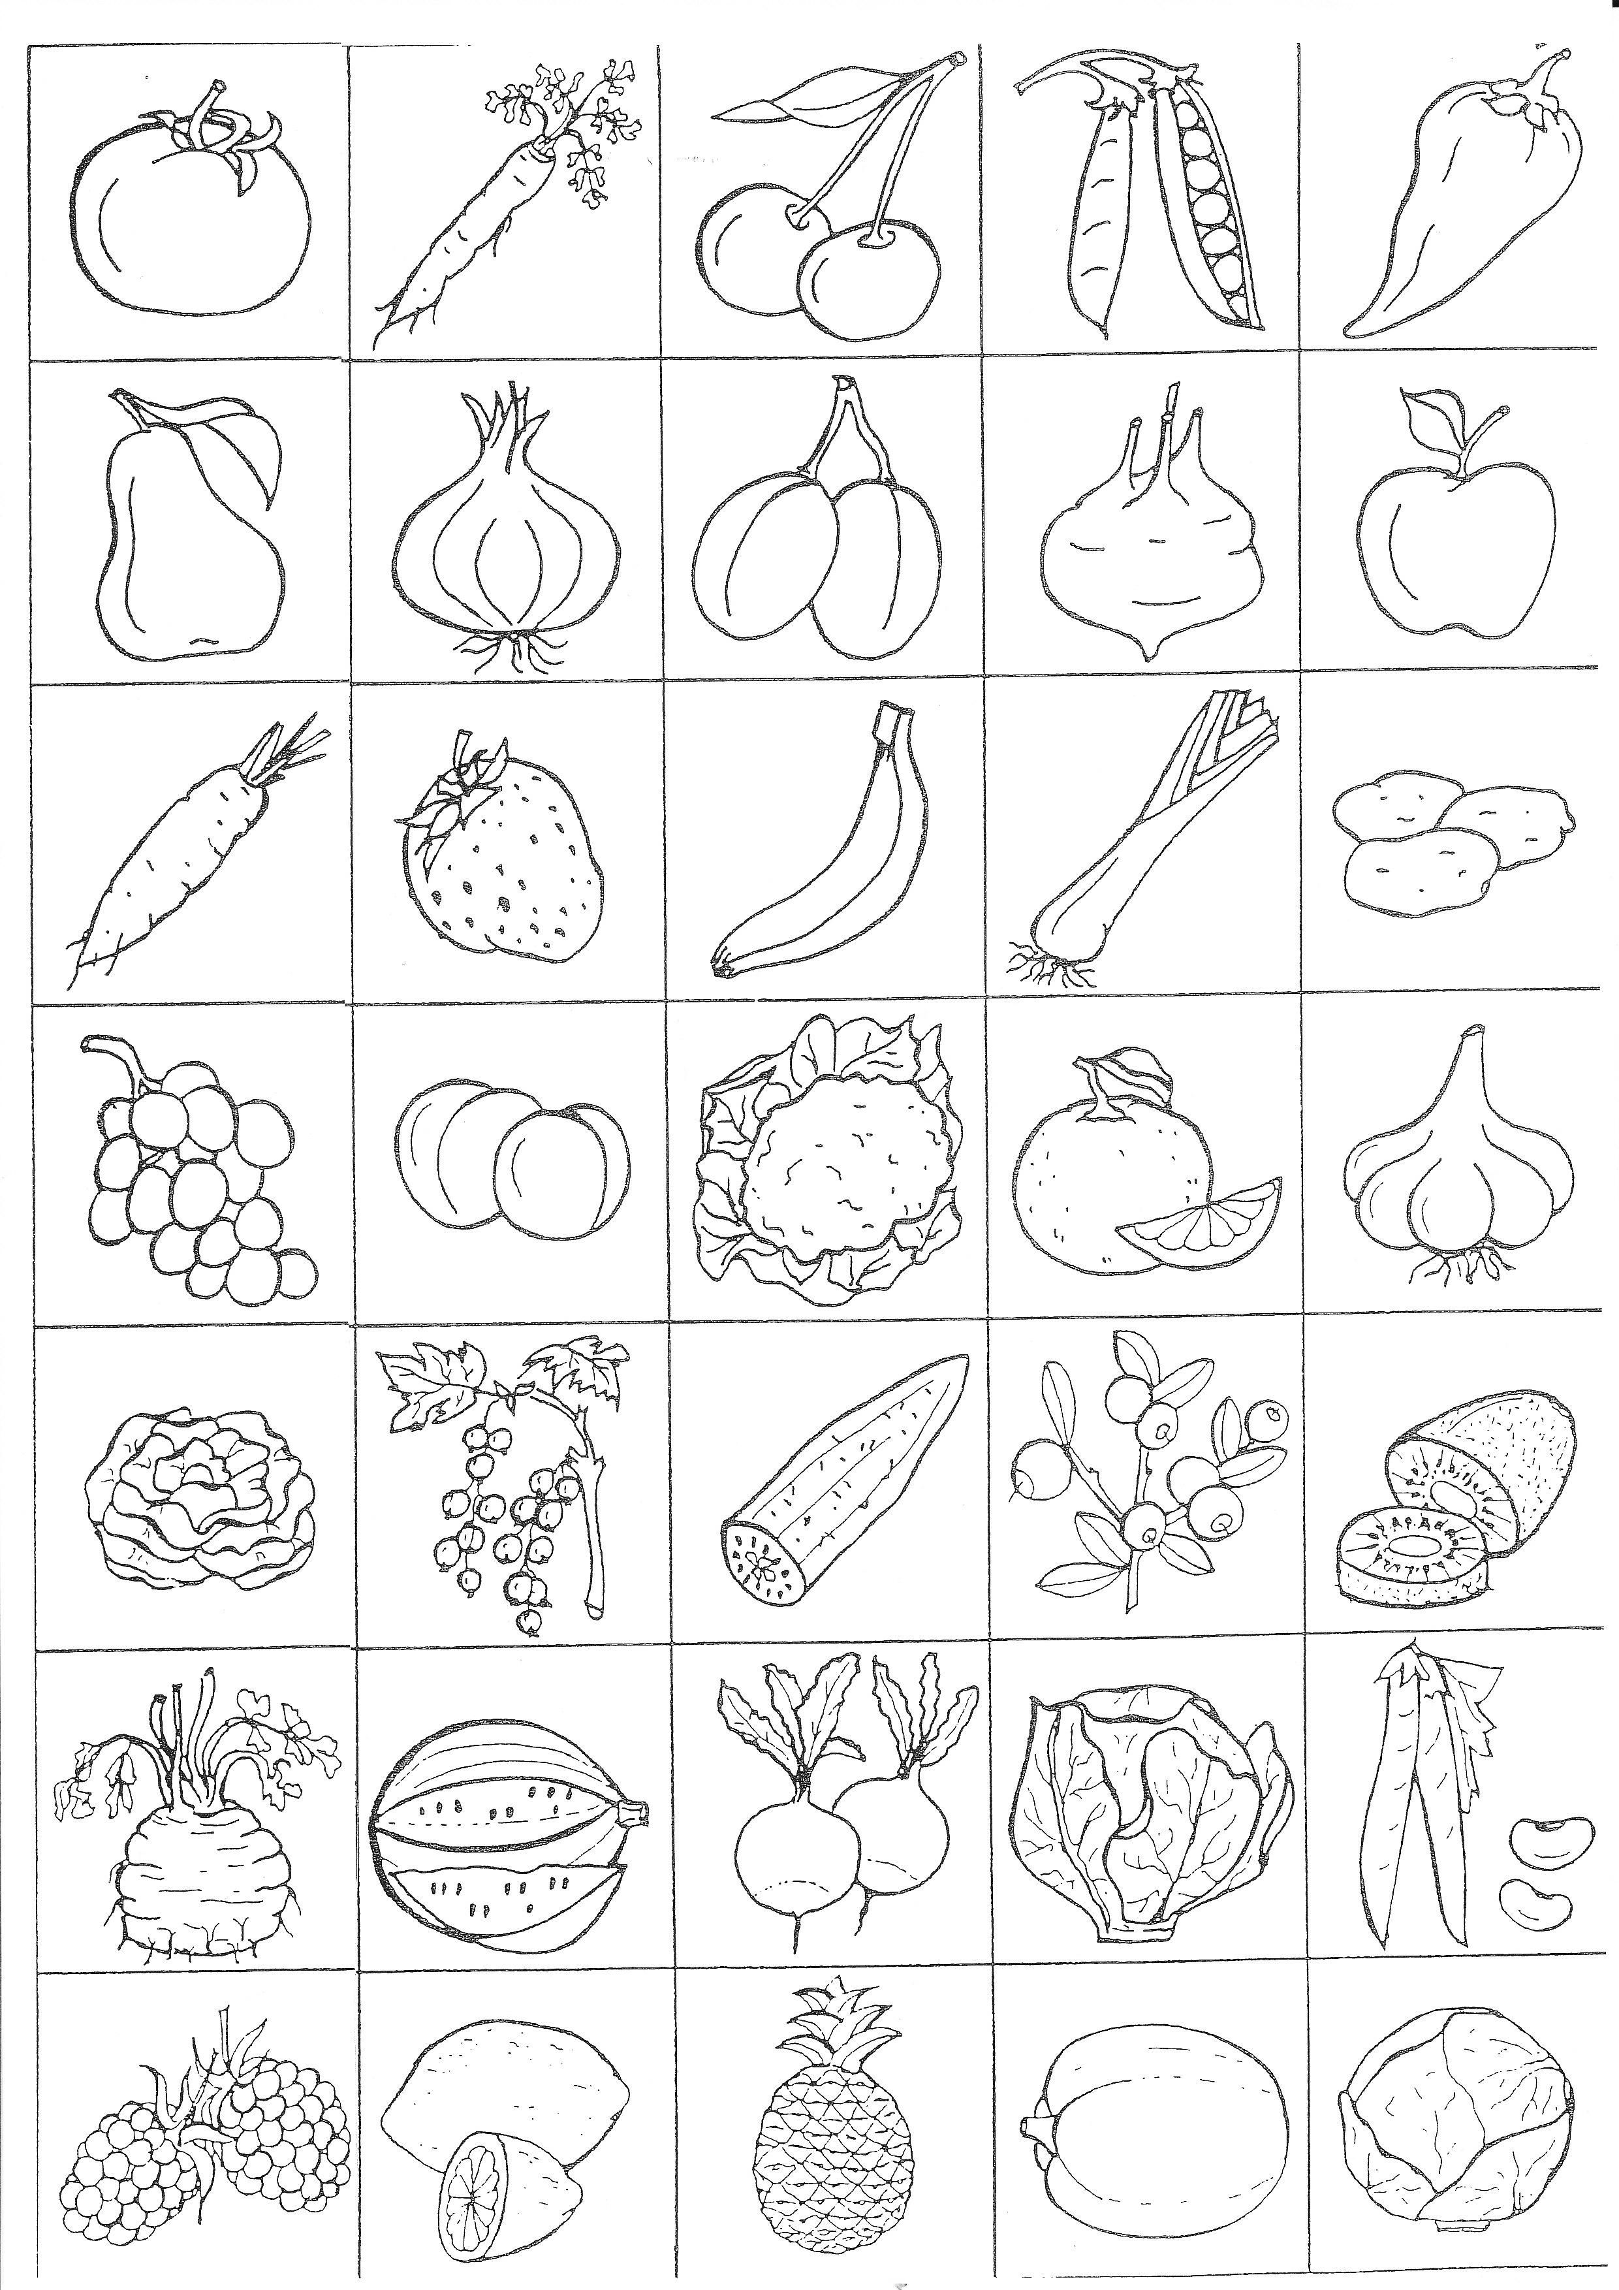

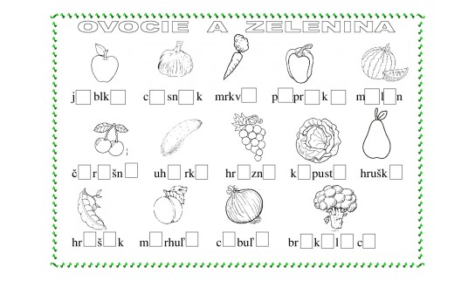

**ZASPIEVAJ A ZATANCUJ SI S MIROM JAROŠOM ☺**

* [**https://www.youtube.com/watch?v=ZSSmZtdGwOU**](https://www.youtube.com/watch?v=ZSSmZtdGwOU) **MOJE TELO**
* [**https://www.youtube.com/watch?v=MUz1Ml8BhNo**](https://www.youtube.com/watch?v=MUz1Ml8BhNo) **POĎ CVIČIŤ**
* [**https://www.youtube.com/watch?v=kbA1YDXBtnM**](https://www.youtube.com/watch?v=kbA1YDXBtnM) **ČISTÉ RÚČKY**